企業名：㈱ギント（GINT）
会社概要 www.gintlab.com
オートモーティブやICT技術を活用したスマート農業・モビリティプラットフォームを開発する専門企業であり、コネクタ、自動運転、データ連携フラットフォームを運営する技術を持つ企業

技術特徴
気候変動やデジタル革新、農家の数が減り続け、同時に高齢化も進行により起こり得る新たな現象に対応し、産業に貢献できるよう技術を開発
GPS、コネクタ、コントローラ、自動運転のようなハードウェアとモビリティーのデータを基に位置、作業量、車両状態、金融など統合フラットフォームの構築及びユーザーのニーズに合わせたカスタマイズが可能。
製品紹介
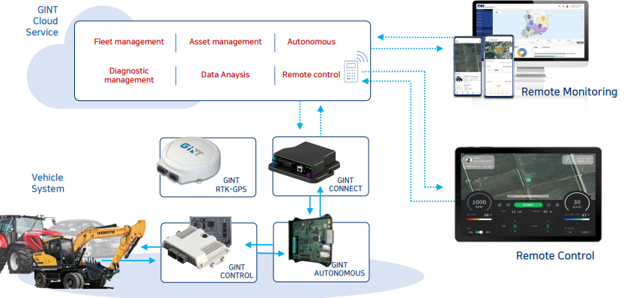

GINT CONTROL
-トラクター製造会社が電子式トラクターを効率良く開発できるようサポートする統合電子制御ソリューション。機械式より開発期間は減る反面、性能や開発自由度は画期的に高まり、多様な作業機を統合制御可能
-競合会社：John Deere、株式会社クボタ
-技術の強み：自動車高級制御技術、温室ガス低減技術適用
GINT CONNECT
-GINT TMGシリーズを利用することによりトラクターを簡単にCloudにつなげられる。尚、トラクターから入・出力されたデータはGINT Cloudへ転送される。
-競合会社：Proemion、Trimble
-技術の強み：テレマティクスサービスを農業機械に国内初で適用、量産、SKT社(通信技術会社)と５Gの協業について取り組んでいる。

Smart Fleet Management
-農業・政府・金融・保険・自動運転・遠隔サービス可能

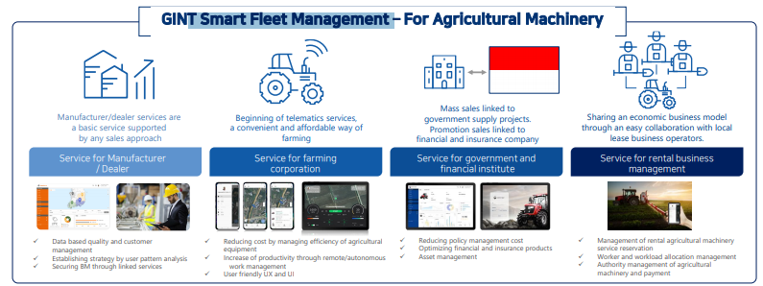

韓国技術ベンチャー財団

